

Модуль «Репликация»
в Комплексной системе «Талисман–SQL»
Руководство пользователя

Краснодар 2019г.

Оглавление
Оглавление 3
Введение 4
1 Общие сведения 5
Основные термины 5
Схема обмена данными 6
Виды репликации 6
Структура репликационных каталогов 7
Структура подотчётных учреждений 8
Архивирование базы 9
Типы данных 9
2 Настройка параметров программы 9
3 Автоматическая репликация 12
Файлы автоматической репликации 12
Репликация подотчётного учреждения 14
Репликация ЦБ (узлового учреждения) 15
Репликационные режимы для ЦБ 17
4 Принудительная репликация 19
Файлы принудительной репликации 20
Запрос на принудительную репликацию 21
Репликация подотчётного учреждения 23
Репликация ЦБ (узлового учреждения) 24
Принудительная репликация самой ЦБ 24
Принудительная репликация подотчётного ЦБ учреждения 26
5 Ошибки репликации 28
Ошибки в log файле 28
Другие ошибки 32
6 Проблемы после замены базы данных 32

Введение
Настоящее пособие является практическим руководством при работе с репликацией в Комплексной системе «Талисман-SQL».
Опытные специалисты, разработавшие данный модуль, всегда готовы оказать информационную и техническую поддержку пользователей и ответить на все вопросы, возникающие в процессе его использования.
Описание интерфейса программы можно посмотреть в инструкции «Общие сведения».
Описание администрирования программы можно посмотреть в инструкции администратора.
Приобретая модуль «Репликация», Вы тем самым даёте согласие не допускать копирование программы и документации без письменного разрешения фирмы.
Фирма оставляет за собой право периодически вносить поправки и (или) изменения в документацию.
Дополнительные возможности.
- Фирмой-разработчиком по телефонам +7 (861) 255-0-552, +7 (929) 833-44-90, +7 (938) 509-53-33 организована «горячая линия», с помощью которой можно бесплатно получить консультацию по работе с системой с 9⁰⁰ до 18⁰⁰ (кроме выходных и праздничных дней, перерыв с 13⁰⁰ до 14⁰⁰).
- Вы можете обратиться к разработчикам по e-mail: co@talisman-sql.ru.
- Запрос лицензионного ключа нужно отправлять на e-mail: key@talisman-sql.ru.
- Инструкции к программе можно просмотреть на сайте help.talisman-sql.ru.
- Предоставляются бесплатные консультации в офисе по адресу: г. Краснодар, ул. Гаврилова 12.
- Контакты представителей в г. Кореновск, ул. Мира, 138. Телефон (86142)5-07-88, e-mail: talisman@polechudes.com.
- Для учреждений работающих по защищённому каналу VipNet. Вопросы в письменной форме и базы данных можно отправить по адресу «ДСЗН–ООО Программные разработки».
МЫ ВСЕГДА РАДЫ ВАМ ПОМОЧЬ!

Общие сведения
Глава содержит следующие разделы.
Основные термины.
Схема обмена данными.
Виды репликации.
Структура репликационных каталогов.
Структура подотчётных учреждений.
Архивирование базы.
Типы данных.

Основные термины
Репликация - это процесс синхронизации данных. Репликация в КС «Талисман–SQL» - это постоянный обмен данными между вышестоящим и подотчётными учреждениями (ЦБ, Министерство). Смотрите схему обмена данными.
Сводная БД - это архив данных от всех учреждений, участвующих в репликации. Также база ЦБ - это архив данных от своих подотчётных учреждений.
Узловое учреждение (ЦБ) - подотчётное учреждение министерства, имеющее свои подотчётные учреждения. Такие подотчётные учреждения реплицируются через своё узловое учреждение.
Прямое подотчётное учреждение (например, УСЗН) - учреждение, подчиняющееся напрямую министерству.
Признак владельца документа - идентификатор учреждения, которое сформировало репликационный файл.
Термины файл (физическая единица) и пакет (логическая единица) или документ в данном описании являются синонимами. При открытии файла (пакета) на просмотр пользователь может получить следующие сведения: номер пакета, отправитель, получатель, дата пакета.

Схема обмена данными
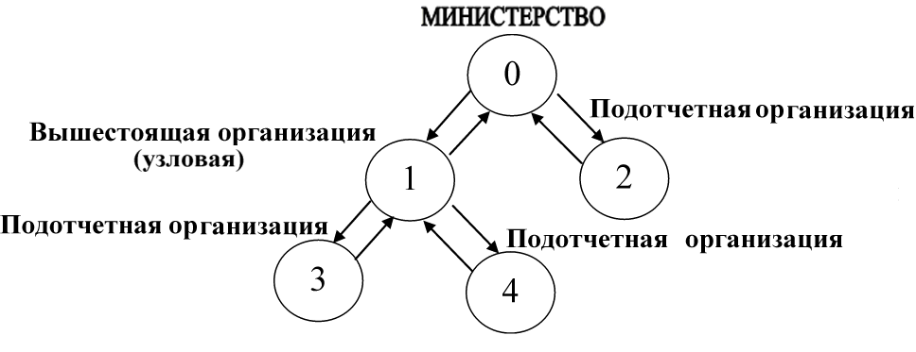
рис. 1-1
Данные перемещаются по следующим направлениям (рис. 1-1).
- База № 0 - сводная база данных Министерства.
Все данные от ЦБ и подотчётных учреждений собираются на сводной базе.
- База № 1 - база узлового учреждения (ЦБ).
Данные узловой базы передаются в сводную. В узловую базу собираются данные от подотчётных ЦБ учреждений и передаются в министерство.
- Базы № 2, № 3, № 4 - базы подотчётных учреждений.
Учреждения № 3, № 4 обмениваются данными с министерством через узловое учреждение. Учреждение № 2 является прямым подотчётным учреждением и передаёт данные сразу на сводную базу.
После обработки данных на сводной базе, документы отправляются в обратном направлении, каждый документ к своему владельцу. Если документ ещё не обработан, то он не участвует в обратной репликации.
Способ обмена данными.
Процесс обмена данными между министерством и подведомственными учреждениями происходит через Интернет, по защищённому каналу VipNet.
Учреждения, не имеющие возможности обмена по защищённому каналу VipNet, реплицируются путём передачи файлов на сменных носителях или электронной почтой.

Виды репликации
Автоматическая.
Автоматическая репликация предназначена для регулярного обмена данными. Данные идут сверху вниз: от сводной базы к узловым и подотчётным. Потом данные поднимаются вверх: от подотчётных и узловых в свод.
При автоматической репликации передаются только изменённые данные. Неизменённые данные в репликации не участвуют.
Принудительная.
Принудительная репликация предназначена для устранения конфликтов данных, связанных с удалением БД, потерей пакетов, сменой версии БД, не проведением репликации в течение длительного времени и т.п.
При принудительной репликации из сводной базы выгружаются данные для проблемного учреждения за определённый период. Данные проблемного учреждения заменяются данными из сводной базы.
Это может привести к проблеме восстановление данных на более раннюю дату.
Например. В сводной базе хранится документ подотчётного учреждения, последняя дата изменения которого 01.01.2010. В подотчётном учреждении этот документ изменили 03.05.2010. После принудительной репликации на подотчётном учреждении документ будет заменён документом со свода от 01.01.2010.
Важную роль играет период репликации, чем он шире, тем больше документов будет восстановлено на более раннюю дату, в том числе и удалённые.

Структура репликационных каталогов
Используйте при работе с программой рекомендуемую структуру каталогов. Структура каталогов в папке [Pochta] обязательна, т.к. используется в процессе репликации (рис. 1-2).
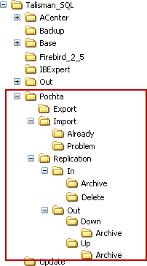
рис. 1-2
- In - каталог для загружаемых репликационных файлов.
- Down - каталог для выгруженных репликационных файлов для подотчётного учреждения в формате down_инн_ггггммдд_ччмм.sql или sum_down_инн_ггггммдд_ччмм.sql.
- UP - каталог для выгруженных репликационных файлов для верхнего уровня (свод, ЦБ) в формате UP_ИНН_ГГГГММДД_ЧЧММ.sql.
- Archive - каталог для хранения удачно загруженных или выгруженных репликационных файлов.
- Delete – каталог создаётся программой для хранения файлов автоматической репликации, которые не могут быть загружены т.к. учреждение выключено из репликации.
Примечание: каталог [Delete] может не создаться из-за нехватки прав или неправильной настройки политики безопасности Windows. Поэтому лучше создать каталог вручную.

Структура подотчётных учреждений
Структуру зависимостей учреждений от сводной базы (прямой подотчётник, подотчётник ЦБ) можно просмотреть в справочнике «Зависимости подотчётников» (рис. 1-3). Справочник находится в модуле «Репликатор». Располагается в меню «Администрирование \ Зависимости подотчётников».
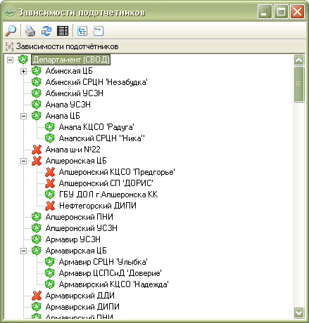
рис. 1-3
Репликационный статус учреждения обозначается специальным маркером:
- учреждение включено в репликацию;
- учреждение выключено из репликации.

Архивирование базы
При правильной настройке параметров (смотрите соответствующую главу), архивирование базы данных происходит до репликации (до формирования репликационных пакетов) и после репликации (на базе сформировались репликационные пакеты).

Типы данных
В программе «Талисман-SQL» можно выделить два типа данных:
- сводный тип данных;
- пользовательский.
Сводный тип данных - чаще всего это унифицированные справочники, которые ведутся в Сводной БД и двигаются по репликации только в одном направлении: сверху вниз. Подотчётные учреждения могут только использовать эти данные (редактировать, удалять, пополнять - не могут).
Пользовательские данные - это данные, которые создают учреждения: документы, приказы и т.д. Они двигаются во всех направлениях.
Смешанные объекты - это журналы и справочники, содержащие как пользовательские данные, так и сводные.

Настройка параметров программы
Чтобы настроить параметры работы программы, выполните следующие действия.
Примечание: в примерах указываются пути к файлам и папкам, которые располагаются согласно рекомендуемой структуре каталогов.
- Откройте главное окно программы.
- Перейдите на вкладку «Рабочий стол», выберите группу «Администрирование» - подгруппа «Администратор» и нажмите кнопку «Настройки» (рис. 2-4).
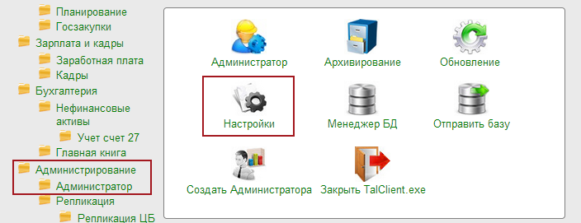
рис. 2-4
- Программа запросит пароль администратора (рис. 2-5).
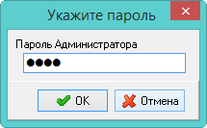
рис. 2-5
- Введите пароль и нажмите кнопку «ОК». Откроется окно «Настройки» (рис. 2-6).
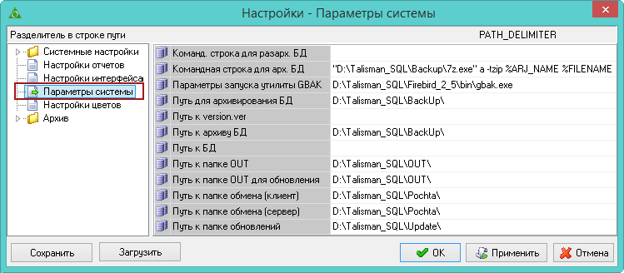
рис. 2-6
- Выберите группу «Параметры системы» и заполните следующие параметры.
Примечание: в конце пути ставится слеш. Для ОС Windows в конце пути ставится символ «\». Для систем UNIX в конце пути ставится символ «/».
- Настройки архивирования базы данных.
Путь для архивирования БД. Например, [D:\Talisman_SQL\Backup]. Указывается путь к папке для хранения резервных копий БД и log файлов, которые автоматически создаются при обновлении программы.
Параметры запуска утилиты GBAK. Например, [D:\Talisman_SQL\Firebird_2_5\bin\gbak.exe]. Параметр используется при обновлении комплекса. Указывается локальный путь к утилите gbak.exe. Утилита находится в папке установленного сервера Firebird, каталог [bin].
Командная строка для арх. БД. Например, ["D:\Talisman_SQL\Backup\7z.exe" a -tzip %ARJ_NAME %FILENAME]. Параметр состоит из двух частей. 1 – указывается локальный путь к утилите 7z.exe [D:\Talisman_SQL\Backup\7z.exe]. В папке [Backup] должен быть файл «7z.exe». 2 – указывается команда запуска «a -tzip %ARJ_NAME %FILENAME».
Путь к архиву БД. Например, [D:\Talisman_SQL\Backup]. Указывается путь к папке, в которую будет сохранён архив БД для пользователя.
- Настройки репликации.
Путь к папке обмена (клиент). Например, [D:\Talisman_SQL\Pochta\]. Указывается путь к папке [Pochta], к которой будет подключаться клиент. Путь может быть локальный или сетевой.
Путь к папке обмена (сервер). Например, [D:\Talisman_SQL\Pochta\]. Указывается путь к папке [Pochta], которая должна находиться на серверном компьютере. Т.е. на компьютере, где находятся база данных и FireBird.
- Нажмите кнопку «Применить».
- Выберите группу «Настройка отчётов» и заполните следующие параметры (рис. 2-7).
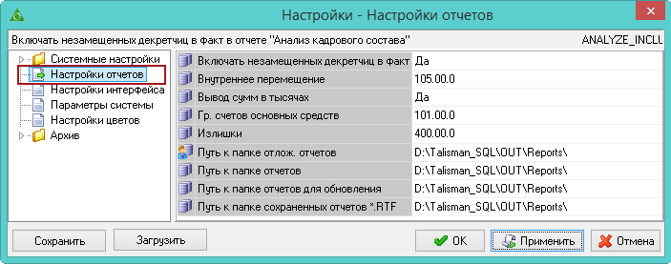
рис. 2-7
Параметры «Путь к папке отчётов» и «Путь к папке отчётов для обновления». Например, [D:\Talisman_SQL\OUT\Reports\]. Используются для обновления файла отчётов «TalismanSQL.rep». Указывается путь к папке [Reports].
- Нажмите кнопку «ОК». Настройки программы будут изменены.
Диспетчер файлов репликации.
Чтобы загружать одновременно принудительные и автоматические пакеты, включите инструмент «Диспетчер файлов репликации».
Обратите внимание. Одновременная загрузка обоих типов репликации возможна только на сводной базе.
Чтобы включить диспетчер репликации, выполните следующие действия.
- Откройте окно «Настройки».
- Выберите в обозревателе группу «Системные настройки–Умолчания».
- Установите для параметра «Вызывать Диспетчер репликации» значение «Да».
- Нажмите кнопку «ОК», чтобы сохранить. Диспетчер будет появляться перед загрузкой файлов репликации (рис. 2-8).
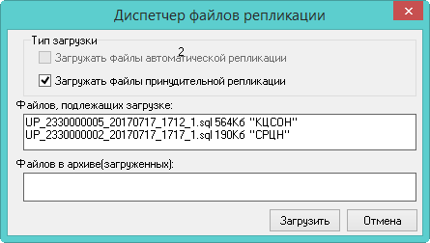
рис. 2-8
Чтобы загружались оба типа файлов, установите на обеих опциях галочки.
Примечание: в репликацию попадают только те файлы, которые были обнаружены диспетчером в папке [In] на момент нажатия кнопки «Загрузить». Если репликационные файлы пришли позже, то в репликацию они не попадают.

Автоматическая репликация
Глава содержит следующие разделы.
Файлы автоматической репликации.
Репликация подотчётного учреждения.
Репликация ЦБ (узлового учреждения).

Файлы автоматической репликации
Имя файла автоматической репликации имеет формат «ТИП_ИНН_ГГГГММДД_ЧЧММ.sql», т.е. вид файла (например, UP), ИНН учреждения, дата и время формирования файла.
Номер и тип пакета можно увидеть открыв файл на просмотр (рис. 3-9).
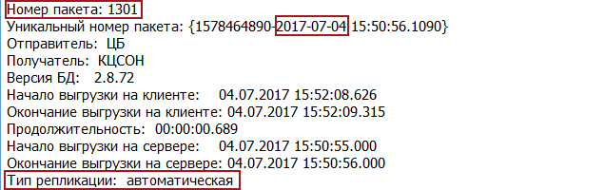
рис. 3-9
Управляющие файлы.
- version.ver – файл допуска к автоматической репликации. Без этого файла процесс репликации не будут запущен, программа выдаст сообщение об ошибке.
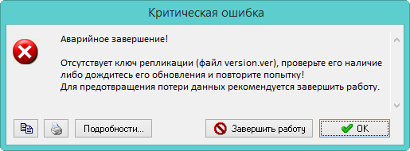
При помощи этого файла вышестоящее учреждение запускает или останавливает процесс репликации. Файл должен находиться в папке [Pochta].
- SUM_DOWN – файл репликации, который формируют узловые учреждения и министерство. Содержит унифицированные данные. Без этого файла (или если не загрузится) не выгрузятся данные.
Файл, пришедший для загрузки, должен находиться в папке [Pochta\Replication\In].
Файл, выгруженный из программы, будет находиться в папке [Pochta\Replication\Out\Down].
Файлы с данными.
- DOWN – файл репликации, который формируют узловые учреждения и министерство. Содержит данные для подотчётных учреждений. Для каждого подотчетного учреждения формируется свой файл.
Файл, пришедший для загрузки, должен находиться в папке [Pochta\Replication\In].
Файл, выгруженный из программы, должен находиться в папке [Pochta\Replication\Out\Down].
- UP – файл репликации, который формируют подотчётные учреждения. Содержит данные для узловых учреждений и министерства.
Файл, пришедший для загрузки, должен находиться в папке[Pochta\Replication\In].
Файл, выгруженный из программы, должен находиться в папке [Pochta\Replication\Out\Up].

Репликация подотчётного учреждения
Автоматическая репликация для прямого подотчётного учреждения состоит из следующих этапов.
- Получите репликационные файлы DOWN, SUM_DOWN, version.ver.
Если учреждение подотчётно министерству, файлы приходят из министерства.
Если учреждение подотчётно ЦБ, файлы приходят из ЦБ.
- Скопируйте полученные файлы DOWN, SUM_DOWN в папку [Pochta\Replication\In].
- Скопируйте файл version.ver в папку [Pochta].
- Отключите всех пользователей от базы.
- Зайдите в программу под пользователем «Репликатор» и перейдите на вкладку «Рабочий стол - Репликация».
- Нажмите кнопку «Автоматическая репликация» (рис. 3-10).
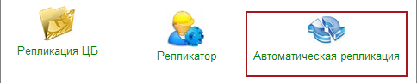
рис. 3-10
- Начнётся процесс репликации (рис. 3-11).
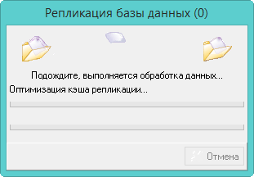
рис. 3-11
После завершения процесса, программа выдаст сообщение:
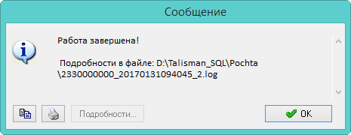
- Проведите проверку, что репликация прошла без ошибок (рис. 3-12). Для этого откройте лог файл, который сформируется в папку [Pochta].
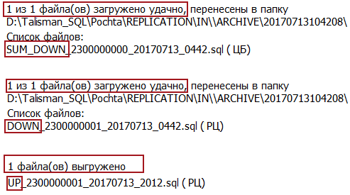
рис. 3-12
Убедитесь, что файлы DOWN, SUM_DOWN от вышестоящего учреждения загружены без ошибок. Убедитесь, что файл UP выгружен без ошибок.
- После завершения процесса в папку [Pochta\Replication\Out\Up] сформируется файл UP, который необходимо отправить в вышестоящее учреждение (министерство или ЦБ).

Репликация ЦБ (узлового учреждения)
Репликация ЦБ состоит из нескольких этапов:
- репликация с министерством;
- репликация своими подотчётными учреждениями.
Репликация ЦБ с министерством.
Автоматическая репликация ЦБ с министерством состоит из следующих этапов.
- Получите из министерства репликационные файлы DOWN, SUM_DOWN, version.ver.
- Скопируйте полученные файлы DOWN, SUM_DOWN в папку [Pochta\Replication\In].
- Скопируйте файл version.ver в папку [Pochta].
- Отключите всех пользователей от базы.
- Зайдите в программу под пользователем «Репликатор» и перейдите на вкладку «Рабочий стол - Репликация».
- Нажмите кнопку «Автоматическая репликация» (рис. 3-13).
рис. 3-13
- Начнётся процесс репликации (рис. 3-14).
рис. 3-14
После завершения процесса, программа выдаст сообщение:
- Проведите проверку, что репликация прошла без ошибок (рис. 3-15). Для этого откройте лог файл, который сформируется в папку [Pochta].
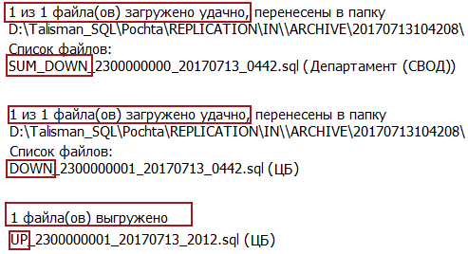
рис. 3-15
Убедитесь, что файлы DOWN, SUM_DOWN из министерства загружены без ошибок. Убедитесь, что файл UP выгружен без ошибок.
- После завершения процесса в папку [Pochta\Replication\Out\Up] сформируется файл Up, который необходимо отправить в министерство. В папку [Pochta\Replication\Out\Down] сформируются файлы DOWN и SUM_DOWN, которые необходимо отправить подотчётным учреждениям.
Репликация ЦБ с подотчётником.
Автоматическая репликация ЦБ с подотчётными учреждениями состоит из следующих этапов.
- Из папки [Pochta\Replication\Out\Down] отправьте файлы DOWN и SUM_DOWN своим подотчётным учреждениям.
- Из папки [Pochta] отправьте файл version.ver всем своим подотчётным учреждениям.
- Получите UP файлы от подотчётных учреждений и скопируйте их в папку [Pochta\Replication\In\].
- Зайдите в программу под пользователем «Репликатор» и перейдите на вкладку «Рабочий стол - Репликация».
- Нажмите кнопку «Автоматическая репликация» (рис. 3-13).
- Начнётся процесс репликации. После завершения процесса, программа выдаст сообщение:
- Проведите проверку, что репликация прошла без ошибок (рис. 3-16). Для этого откройте лог файл, который сформируется в папку [Pochta].
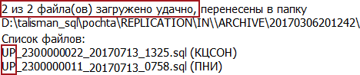
рис. 3-16
При загрузки UP файлов от подотчётных учреждений UP для министерства не выгружается.

Репликационные режимы для ЦБ
Репликационные режимы для ЦБ используются для обмена репликационными файлами между ЦБ и её подотчётными учреждениями без участия файлов из министерства.
Репликация по ЦБ.
Процесс автоматической репликации проходит также, как описано выше, но без файлов из министерства. При репликации по ЦБ:
- выгружаются DOWN и SUM_DOWN для подотчётных учреждений;
- выгружается UP для министерства;
- загружаются UP файлы от подотчётных учреждений.
Чтобы запустить репликацию по ЦБ, воспользуйтесь кнопкой «Репликация по ЦБ» (рис. 3-17). Для этого зайдите в программу под пользователем «Репликатор» и перейдите на вкладку «Рабочий стол – Репликация – Репликация ЦБ».
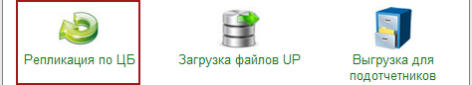
рис. 3-17
Загрузка файлов UP от подотчётников.
Позволяет загружать автоматические UP файлы от подотчётных учреждений без отключения всех пользователей от базы, без выгрузки других репликационных пакетов, без backup\restore.
Пользователи должны отключаться от базы, если они работают с учреждениями, по которым будет проводиться репликация.
Чтобы запустить загрузку файлов UP от подотчётников, воспользуйтесь кнопкой «Загрузка файлов UP» (рис. 3-18). Для этого зайдите в программу под пользователем «Репликатор» и перейдите на вкладку «Рабочий стол – Репликация – Репликация ЦБ».
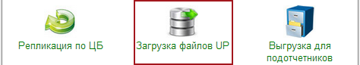
рис. 3-18
Откроется окно для выбора UP файлов от подотчётных учреждений (рис. 3-19).
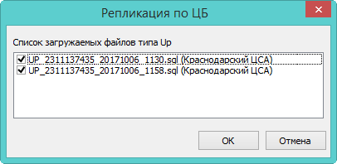
рис. 3-19
Выберите галочками файлы от нужных учреждений и нажмите кнопку «ОК». После проверки, что нет подключённых пользователей к данным учреждениям, начнётся процесс репликации.
Выгрузка DOWN и SUM_DOWN для подотчётников.
Позволяет выгружать автоматические DOWN и SUM_DOWN для подотчётных учреждений без отключения всех пользователей от базы, без backup\restore.
Пользователи должны отключаться от базы, если они работают с учреждениями, по которым будет проводиться репликация.
Чтобы запустить выгрузку файлов, воспользуйтесь кнопкой «Выгрузка для подотчётников» (рис. 3-20). Для этого зайдите в программу под пользователем «Репликатор» и перейдите на вкладку «Рабочий стол – Репликация – Репликация ЦБ».
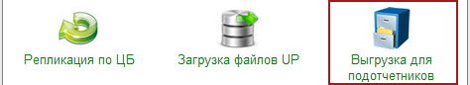
рис. 3-20
Откроется окно для выбора подотчётных учреждений (рис. 3-21).
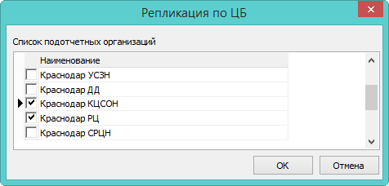
рис. 3-21
Выберите галочками нужные учреждения и нажмите кнопку «ОК». После проверки, что нет подключённых пользователей к данным учреждениям, начнётся процесс репликации. После репликации выгружаются DOWN и SUM_DOWN. Файлы DOWN отправляются выбранным подотчётным учреждениям.
Обратите внимание. Выгруженный SUM_DOWN нужно отправить всем своим подотчётным учреждениям.

Принудительная репликация
ПРИНУДИТЕЛЬНАЯ РЕПЛИКАЦИЯ ДАННЫХ ДОЛЖНА ЗАПУСКАТЬСЯ УЧРЕЖДЕНИЕМ ТОЛЬКО ПОСЛЕ ПОЛУЧЕНИЯ РАЗРЕШЕНИЯ ОТ ОТДЕЛА «АВТОМАТИЗАЦИИ И ИНФОРМАЦИОННЫХ ТЕХНОЛОГИЙ» МИНИСТЕРСТВА СОЦИАЛЬНОЙ ЗАЩИТЫ НАСЕЛЕНИЯ КРАСНОДАРСКОГО КРАЯ.
Глава содержит следующие разделы.
Файлы принудительной репликации.
Запрос на принудительную репликацию.
Репликация подотчётного учреждения.
Репликация ЦБ (узловой учреждения).

Файлы принудительной репликации
Имя файла принудительной репликации имеет формат «ТИП_ИНН_ГГГГММДД_ЧЧММ_1.sql», т.е. вид файла (например, UP), ИНН учреждения, дата и время формирования файла, отличительный признак: 1.
Тип пакета можно увидеть открыв файл на просмотр (рис. 4-22).
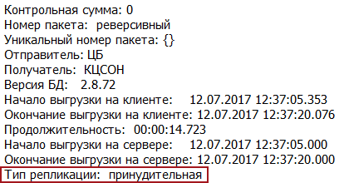
рис. 4-22
Управляющие файлы.
- version.pri - файл допуска к принудительной репликации. Без этого файла процесс репликации не будут запущен, программа выдаст сообщение об ошибке. Файл должен находиться в папке [Pochta].
Примечание: после завершения репликации файл будет автоматически удалён.
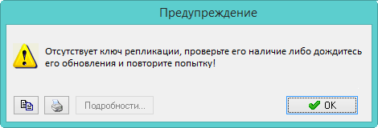
- ManualRepl.krp - файл допуска организации к принудительной репликации. Без этого файла нельзя запустить процесс загрузки пакетов. Файл должен находиться в папке [Pochta].
- SUM_DOWN - файл репликации, который формируют узловые учреждения и министерство. Без этого файла (или если не загрузится) не выгрузятся данные.
Файл, пришедший для загрузки, должен находиться в папке [Pochta\Replication\In].
Файл, выгруженный из программы, будет находиться в папке [Pochta\Replication\Out\Down].
Файлы с данными.
- DOWN – файл репликации, который формируют узловые учреждения и министерство. Содержит данные для подотчётных учреждений. Для каждого подотчетного учреждения формируется свой файл.
Файл, пришедший для загрузки, должен находиться в папке [Pochta\Replication\In].
Файл, выгруженный из программы, должен находиться в папке [Pochta\Replication\Out\Down].
- UP – файл репликации, который формируют подотчётные учреждения. Содержит данные для узловых учреждений и министерства.
Файл, пришедший для загрузки, должен находиться в папке[Pochta\Replication\In].
Файл, выгруженный из программы, должен находиться в папке [Pochta\Replication\Out\Up].

Запрос на принудительную репликацию
Для проведения принудительной репликации, необходимо создать запрос в вышестоящее учреждение. Запрос - это файл формата иннdb_request.ггггммддччммсс.
Обратите внимание. После создания запроса на принудительную репликацию, база блокируется. Не выполняйте никаких действий с базой: не удаляйте, не восстанавливайте из архива, не работайте в кадрах\зарплате. Работу можно продолжить после проведения автоматической репликации, которая будет после принудительной.
Получение даты от разработчиков.
Перед формированием запроса на принудительную репликацию, обратитесь к разработчикам, чтобы получить дату принудительной репликации. Вам будет выслан файл формата «ИНН_ДАТА.DB_QUEST». Обратите внимание: файл имеет срок действия в течении 7 дней.
Отправка запроса.
Чтобы сформировать запрос выполните следующие действия.
- Зайдите в программу под пользователем «Репликатор».
- Перейдите на вкладку «Рабочий стол - Репликация» и нажмите кнопку «Запрос принудительной репликации» (рис. 4-23).
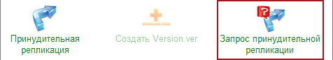
рис. 4-23
- Появится окно (рис. 4-24).
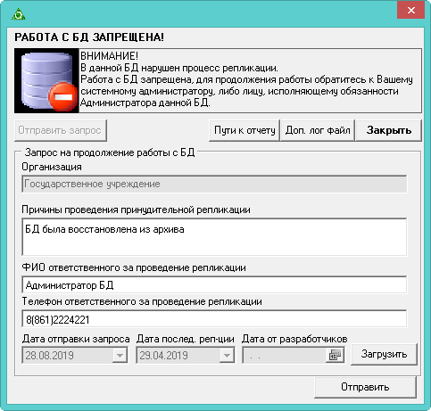
рис. 4-24
- Укажите причину запроса и контактную информацию.
- Если вы получили дату от разработчиков, нажмите кнопку «Загрузить» и выберите полученный файл формата «ИНН_ДАТА.DB_QUEST». Если даты нет, оставьте поле пустым. В этом случае будет использована дата последней репликации.
- Заполните поля «ФИО/Телефон ответственного за проведение репликации». Данная информация также будет отображена в печатной форме запроса принудительной репликации.
- Нажмите кнопку «Отправить». Файл запроса *.request будет сформирован в папку [Pochta]. Запрос на принудительную репликацию дублируется doc-файлом.
Примечание: если doc-файл не формируется или программа выдаёт ошибку, значит не настроен путь к папке [Reports].
- Отправьте файлы *.request и *.doc в вышестоящее учреждение.

Репликация подотчётного учреждения
Принудительная репликация для подотчётного учреждения состоит из следующих этапов.
- Создайте запрос на принудительную репликацию. См. описание выше.
- Отправьте запрос (файлы request и doc) в вышестоящее учреждение (министерство, ЦБ).
- После обработки запроса, получите файлы DOWN, SUM_DOWN, ManualRepl.krp, version.pri от вышестоящего учреждения.
- Скопируйте полученные файлы DOWN, SUM_DOWN в папку [Pochta\Replication\In].
- Скопируйте полученные файлы version.pri, ManualRepl.krp в папку [Pochta].
- Отключите всех пользователей от базы.
- Зайдите в программу под пользователем «Репликатор» и перейдите на вкладку «Рабочий стол - Репликация».
- Нажмите кнопку «Принудительная репликация» (рис. 4-25).
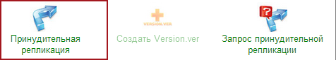
рис. 4-25
Появится окно (рис. 4-26).
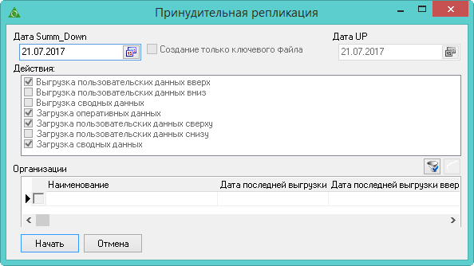
рис. 4-26
- Нажмите кнопку «Начать».
Примечание: если в папке [Pochta] отсутствует файл «ManualRepl.krp», кнопка «Начать» будет неактивна.
- Дождитесь окончания процесса загрузки.
- После завершения процесса в папку [Pochta\Replication\Out\Up] сформируется файл UP, который необходимо отправить в вышестоящее учреждение.
Обратите внимание. После принудительной репликации, нужно будет загрузить автоматические пакеты, датированные позже принудительных пакетов. Автоматические пакеты датированные ранее принудительных нужно удалить.

Репликация ЦБ (узлового учреждения)
ЦБ может уйти на принудительную репликацию сама (реплицируется с министерством) или на принудительную уходит подотчётник ЦБ.

Принудительная репликация самой ЦБ
Обратите внимание. Если узловое учреждение уходит на принудительную репликацию, его подотчётники тоже уходят на принудительную репликацию. Автоматическая репликация между ними прекращается.
Принудительная репликация ЦБ состоит из следующих этапов.
- Установите скрипт на выключение мат.части из репликации.
- Создайте запрос на принудительную репликацию. См. описание выше.
- Отправьте запрос (файлы request и doc) в министерство.
- После обработки запроса министерством, получите файлы DOWN, SUM_DOWN, ManualRepl.krp, version.pri, version.pri.
- Скопируйте полученные файлы DOWN, SUM_DOWN в папку [Pochta\Replication\In].
- Скопируйте полученные файлы version.pri, version.pri, ManualRepl.krp в папку [Pochta].
- Отключите всех пользователей от базы.
- Зайдите в программу под пользователем «Репликатор» и перейдите на вкладку «Рабочий стол - Репликация».
- Нажмите кнопку «Принудительная репликация» (рис. 4-27).
рис. 4-27
Появится окно (рис. 4-28).
рис. 4-28
- Нажмите кнопку «Начать». Начнётся репликационный процесс.
Примечание: если в папке [Pochta] отсутствует файл «ManualRepl.krp», кнопка «Начать» будет неактивна.
- Дождитесь окончания процесса загрузки.
- После завершения процесса в папку [Pochta\Replication\Out\Up] сформируется файл UP, который необходимо отправить в министерство. В папку [Pochta\Replication\Out\Down] сформируются файлы DOWN и SUM_DOWN, отправьте их своим подотчётным учреждениям.
- Отправьте своим подотчётным учреждениям файлы version.pri, ManualRepl.krp.
- Получите принудительные файлы UP от подотчётных учреждений и скопируйте их в папку [Pochta\Replication\In].
- Загрузите принудительные UP файлы от подотчётных учреждений. Для этого нажмите кнопку «Принудительная репликация». Появится окно (рис. 4-29).
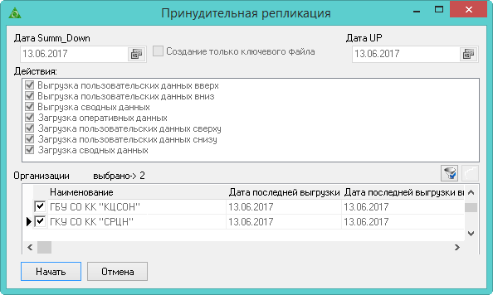
рис. 4-29
- Нажмите кнопку «Начать». Начнётся репликационный процесс.
- Дождитесь окончания процесса загрузки. После завершения процесса в папку [Pochta\Replication\Out\Up] сформируется файл UP, отправьте его в министерство.
- Установите скрипт на включение мат.части в репликацию.
Обратите внимание. Сформированные на данном этапе файлы DOWN и SUM_DOWN подотчётным учреждениям не передавать.

Принудительная репликация подотчётного ЦБ учреждения
Обратите внимание. Если подотчётное учреждение уходит на принудительную репликацию с узловым, автоматическая репликация с другими подотчётными учреждениями прекращается.
Принудительная репликация ЦБ с её подотчётным учреждением состоит из следующих этапов.
- Установите скрипт на выключение мат.части из репликации.
- Получите запрос на принудительную репликацию от подотчётного учреждения (файлы request и doc).
- Зайдите в программу под пользователем «Репликатор» и перейдите на вкладку «Рабочий стол - Репликация».
- Создайте запрос на основании поступившего запроса от подотчётного учреждения. Для этого нажмите кнопку «Запрос на принудительную на основании запроса» (рис. 4-30).
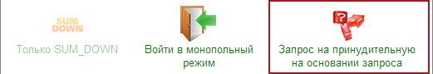
рис. 4-30
- Появится окно для выбора файла. Выберите нужный файл запроса (request). Если реплицируется несколько учреждений, выберите файлы нужных учреждений (для этого нажмите клавишу «Ctrl»).
- Нажмите кнопку «Открыть». В папку [Pochta] будет сформирован файл all_request. Формат ALL_ИННDB_REQUEST.ГГГГММДДЧЧММСС.
Примечание: doc файл по ЦБ не создается, отправляются doc файлы подотчётных учреждений.
- Отправьте запрос all_request и doc подотчётного учреждения в министерство.
- После обработки запроса министерством, получите файлы DOWN, SUM_DOWN, ManualRepl.krp, version.pri, version.pri.
- Скопируйте полученные файлы DOWN, SUM_DOWN в папку [Pochta\Replication\In].
- Скопируйте полученные файлы version.pri, ManualRepl.krp в папку [Pochta].
- Отключите всех пользователей от базы.
- Зайдите в программу под пользователем «Репликатор» и перейдите на вкладку «Рабочий стол - Репликация». Нажмите кнопку «Принудительная репликация» (рис. 4-31).
рис. 4-31
Появится окно (рис. 4-32).
рис. 4-32
- Нажмите кнопку «Начать». Начнётся репликационный процесс.
Примечание: если в папке [Pochta] отсутствует файл «ManualRepl.krp», кнопка «Начать» на форме будет неактивна.
- Дождитесь окончания процесса.
- После завершения процесса в папку [Pochta\Replication\Out\Up] сформируется файл UP, который необходимо отправить в министерство. В папку [Pochta\Replication\Out\Down] сформируются файлы DOWN и SUM_DOWN, отправьте их своим подотчётным учреждениям.
- Отправьте подотчётным учреждениям файлы version.pri, ManualRepl.krp.
- Получите принудительные UP файлы от подотчётных учреждений и скопируйте в папку [Pochta\Replication\In\].
- Загрузите принудительные UP файлы от подотчётных учреждений. Для этого нажмите кнопку «Принудительная репликация». Появится окно (рис. 4-33).
рис. 4-33
- Нажмите кнопку загрузить. Начнётся репликационный процесс.
- После завершения процесса:
- Дождитесь окончания процесса загрузки. После завершения процесса в папку [Pochta\Replication\Out\Up] сформируется файл UP, отправьте его в министерство.
- Установите скрипт на включение мат.части в репликацию.
Обратите внимание. Сформированные на данном этапе файлы DOWN и SUM_DOWN подотчётным учреждениям не передавать.
Примечание: после удачной загрузки на сводную базу, ЦБ и её подотчётные учреждения будут включены в автоматическую репликацию.

Ошибки репликации
Глава содержит следующие разделы.
Ошибки в log файле.
Другие ошибки.

Ошибки в log файле
Все ошибки при репликации будут записаны в специальный файл с расширением *.log, который хранится в папке [Pochta].
Обратите внимание. Если в log файле будет содержаться любая ошибка, то UP файл не выгрузится.
- Ошибка: «Потеря пакетов UP: Ожидается:111, загр-ся:112» - информирует о том, что должен быть загружен пакет № 111, а загружается пакет № 112. Т.к. пакеты загружаются последовательно, то пакет № 112 не может быть загружен ранее пакета № 111.
Рекомендации: найти нужный пакет и положит в папку [In] для загрузки. Например, запросить пакет у вышестоящего учреждения.
Если не нашли такого пакета (потеряли), то необходимо провести принудительную репликацию (или откат репликации) с вышестоящим учреждением. При принудительной репликации (или откате репликации) счётчик сбросится.
- Ошибка: «Данный пакет уже обрабатывался» - информирует о том, что пакет с таким номером уже загружался. Т.к. нельзя загружать два одинаковых пакета, срабатывает контроль, чтобы не было повторной загрузки пакетов.
Рекомендации: пакет необходимо удалить. Дождаться новых пакетов DOWN, SUM_DOWN и провести репликацию.
- Ошибка: «DELETE FROM BASE_LIB_JOURNAL WHERE ID_BASE_LIB_JOURNAL='889001404'» - информирует о том, что кадровик подотчётной организации отменял приказ на отпуск/командировку/компенсацию при увольнении или удалил больничный, по которому уже был сделан расчёт в зарплате. В сообщении указан ID ОБК.
Рекомендации: уточнить у подотчетника, что именно было отменено в кадрах. Отменить расчёт по сотруднику, по которому был отменён приказ (удалён больничный) и загрузить пакет. Нужный ОБК можно проверить по ID (рис. 5-34).
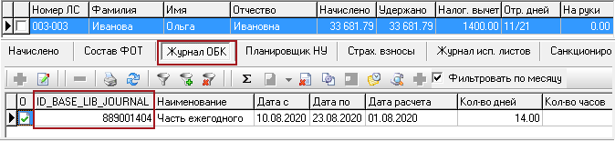
рис. 5-34
- Ошибка: «DELETE FROM PERSONAL_ACC WHERE ID_PERSL_ACC='1673006247'» - информирует о том, что.
Рекомендации: удалите по сотруднику (ID_PERSL_ACC='1673006247') в журнале «Запись сумм по кодам» сумму аванса. ID сотрудника можно посмотреть в журнале «Лицевые счета», модуль «Кадры» (рис. 5-35). После этого загрузите UP.
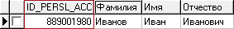
рис. 5-35
- Ошибка: «Текущая БД удалялась с возможной потерей данных» - информирует пользователя о том, что Ваша база данных удалялась.
Возможные причины: удаляли БД текущего уровня. В системе существует обратная связь. Если пакет был выгружен вверх на текущей БД, то он возвращается к ней. Таким образом если при возврате он не находит себя в текущей БД, то возникает данная ошибка.
Рекомендации: найти подходящий BackUp базы данных и восстановить его. Провести принудительную репликацию.
- Ошибка: «БД источник удалялась с потерей данных» - информирует пользователя о том, что база данных владельца пакета удалялась. В системе существует обратная связь. Если пакет был выгружен вверх на текущей базе, то он возвращается к ней. Таким образом если при возврате он не находит себя в текущей базе, то возникает данная ошибка.
Рекомендации: провести принудительную репликацию.
- Ошибка: «FOREIGN KEY constraint» - если ошибка содержит данный текст, то необходимо обратиться к разработчику. Для более точного анализа необходимо предоставить *.log файл с ошибкой, загружаемый файл репликации (UP, DOWN, SUM_DOWN), БД источника файла и БД получателя файла.
- Ошибка: «Файл будет перенесён в папку Delete так как организация выключена из автоматической репликации, ожидается проведение принудительной!» - сообщение выдаётся при настройке проведения автоматической репликации по умолчанию, т.к. будут продолжаться попытки по загрузке репликационных файлов. Данные файлы будут перенесены в папку [Delete].
Если программа не сможет перенести файлы автоматически, то выдаст сообщение: «Файл не удалось переместить в папку Delete, перенесите его вручную!».
- Ошибка: «Организации запрещено проводить репликацию» - сообщение выдаётся, если не был загружен автоматический файл «SUM_DOWN».
- Ошибка: «Репликация (выгрузка) остановлена, т.к. не загрузились файл SUM_DOWN и DOWN» - сообщение выдаётся, если не были загружены принудительные файлы «SUM_DOWN» и «DOWN».
- Ошибка: «Организация выключена из репликации» - сообщение появляется, если ожидается проведение принудительной репликации, учреждение было выключено из репликации министерством.
- Ошибка: «Ошибка, файл устаревшего формата. Обработка файла прервана» - информирует о том, что пакет сформирован программой «Талисман-SQL» старой версии.
Возможные причины: не обновили программу «Талисман-SQL» и пытались выгрузить данные на старой версии, или прислали старый пакет данных, который является не актуальным. Возможно, достали пакет из архива, ориентируясь только на счётчик пакетов.
Рекомендации (если пакет актуален): необходимо провести принудительную репликацию с учреждением владельцем данного пакета репликации. В учреждении источнике счётчик пакетов был увеличен и если они обновят «Талисман-SQL» до новой версии, следующий пакет не будет загружен. Возникнет ошибка «Потеря пакетов» (т.к. предыдущий пакет не был загружен). При принудительной репликации счётчик автоматически выравнивается для учреждения по конкретному потоку данных (UP, DOWN, SUM_DOWN).
- Ошибка: «Загр-ый файл (SUM_DOWN/DOWN) не принадлежит вышестоящей организации» - информирует о том, что пакет сводных данных должен загружаться только от вышестоящего по уровню учреждения.
Рекомендации: пакет необходимо удалить.
- Ошибка: «Загр-ый файл (UP) не принадлежит подотчётной организации» - информирует о том, что пакет пользовательских данных (подотчётных учреждений) должен загружаться только от нижестоящего по уровню учреждения.
Рекомендации: пакет необходимо удалить.
- Ошибка: «Загр-ся пакет от 28.09.09 созданный раннее последнего загр-го: 29.09.09» - данное сообщение информирует пользователя о том, что пакет устарел.
Возможные причины: последний пакет загрузился 29.09.09, а пытаются загрузить пакет, который имеет дату создания меньше 28.09.09. Это не допустимо, даже если пакет успешно прошёл проверки по уникальности. Если последовательность не нарушается, то последующий пакет всегда будет создан позднее предыдущего. Возможно, достали из архива старый пакет, ориентируясь только на счётчик пакетов, а не его актуальность. Счётчик пакетов не является уникальным, он необходим только для контроля последовательности загрузки/выгрузки пакетов.
Рекомендации: пакет необходимо удалить.
- Ошибка: «Ожидается версия (1.107) в маске [=.=], текущая версия: (1.108)» - данное сообщение информирует пользователя о том, что текущая версия БД 1.108, а файл репликации сформирован в версии БД 1.107, что не допустимо. Файл и БД при загрузке должны быть одной версии.
Возможные причины: учреждение не произвело обновление БД до 108 версии и произвела репликацию на 107 версии.
Рекомендации: необходимо провести принудительную репликацию с учреждением владельцем данного файла репликации. Счётчик пакетов был увеличен в учреждении источнике и если они обновят БД до 108 версии, то следующий пакет не будет загружен. Возникнет ошибка «Потеря пакетов» (т.к. предыдущий не был загружен). При принудительной репликации счётчик автоматически выравнивается для учреждения по конкретному потоку данных (UP, DOWN, SUM_DOWN).
- Ошибка: «Посл. пакет 14.10.09, загр-мый с даты: 31.10.09 возможна потеря данных» - данная ошибка может возникнуть при выгрузке или загрузке пакетов принудительной репликации.
Возможные причины: последнюю выгрузку делали 14.10.09, а теперь пытаются выгрузить данные с 31.10.09. Т.е остался промежуток времени, в котором может быть потеря данных.
Рекомендации: выставить правильную дату.
Обратите внимание. Если возникла ошибка, не описанная в данном разделе, то необходимо обратиться к разработчику и предоставить *.log файл, загружаемый/выгружаемый файл, БД в которой произошла данная ошибка и БД - источник файла.

Другие ошибки
После репликации репликационные файлы перемещаются в папку [Archive]. При проведении репликации через программу, если на папке стоит атрибут «Только для чтения», то файлы не переносятся, а копируются. Если репликация проводится через bat файл, файлы переносятся.

Проблемы после замены базы данных
Основные причины замены текущей базы данных восстановленной из архива копией.
- Возникли проблемы при работе с данными. Например, было внесено много некорректных документов; ошибки при отмене зависящих друг от друга приказов и др. Пользователь считает, что проще удалить/восстановить базу и внести данные заново.
- Разрушение базы данных (очень редко) - может возникнуть из-за вирусов или неисправности компьютера (жёсткого диска, например).
- Проблемы, связанные с ошибками во время репликации (выключили свет, пропала сеть).
В таких случаях необходимо обратиться к разработчикам для решения проблемы, а не заменять базу.
Почему нельзя удалять базы? Рассмотрим пример:
- Пользователь подотчётного учреждения сделал архив БД на 01.01.2010.
- 02.01.2010 создал приказ на приём сотрудника Иванова.
- Затем провёл репликацию и передал данные в вышестоящее учреждение.
- Восстановил БД из архива. Увидел, что некоторых данных не хватает, начал вносить их заново. Снова создал приказ на приём сотрудника Иванова.
Таким образом, получается конфликт данных: одна и та же информация, но с разными системными кодами, хранится на Сводной базе и базе подотчётного учреждения. После проведения принудительной репликации такие данные задвоятся.
Если база была удалена, следует провести принудительную репликацию, чтобы синхронизировать данные и только после этого начать работать в базе. Для этого в программе существует контроль за удалением БД. Если база была удалена, то при входе программа автоматически потребует запрос на принудительную репликацию (рис. 6-36).
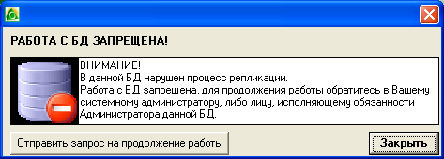
рис. 6-36
Рекомендуем не обходить этот контроль, а сформировать запрос и выслать его в вышестоящее учреждение. Сроки ответа на запрос должны решаться на организационном уровне. Обход контроля - это решение для быстрого входа в программу, но при репликации все равно возникнет ошибка: «БД источник удалялась с потерей данных» или «Текущая БД удалялась с потерей данных».

